MÔN TOÁN- TUẦN 33
Bài 90: EM ÔN LẠI NHỮNG GÌ ĐÃ HỌC ( TIẾT 1+2)

I. YÊU CẦU CẦN ĐẠT:
1. Năng lực đặc thù:
- Năng lực tư duy và lập luận toán học: Thực hành cộng, trừ, nhân, chia phân số, phép cộng, phép trừ số tự nhiên với phân số hoặc phép cộng, phép trừ phân số với ố tự nhiên; tìm phân số của một số. Đọc và nêu được một số nhận xét đơn giản từ thông tin trên dãy số liệu thống kê, biểu đồ cột.
- Năng lực mô hình hóa: Vận dụng cách tìm phân số của một số vào thực tiễn cuộc sống.
- Năng lực giải quyết vấn đề toán học: Biết cách cộng, trừ hai phân số cùng mẫu số; hai phân số khác mẫu số, thực hiện nhân, chia phân số (trong một số trường hợp đơn giản)
2. Năng lực chung.
- Năng lực tự chủ, tự học: Chủ động học tập, tìm hiểu cách cộng, trừ, nhân, chia phân số. Biết lắng nghe và trả lời nội dung trong bài học.
- Năng lực giải quyết vấn đề và sáng tạo: Đề xuất được cách tìm phân số của một số trong thực tiễn.
- Năng lực giao tiếp và hợp tác: Trao đổi, thảo luận với bạn trong cách cộng, trừ, nhân chia phân số.
3. Phẩm chất.
- Phẩm chất nhân ái: Có ý thức giúp đỡ lẫn nhau trong hoạt động nhóm để hoàn thành nhiệm vụ.
- Phẩm chất chăm chỉ: Có tinh thần chăm chỉ học tập, tự giác suy nghĩ, trả lời câu hỏi; làm tốt các bài tập.
- Phẩm chất trách nhiệm: Giữ trật tự, biết lắng nghe, học tập nghiêm túc.
II. ĐỒ DÙNG DẠY HỌC
- Phiếu học tập
- SGK và các thiết bị, học liệu phục vụ cho tiết dạy.

III. CÁC HOẠT ĐỘNG DẠY HỌC CHỦ YẾU
Hoạt động của giáo viên | Hoạt động của học sinh
1. Hoạt động mở đầu:
- Mục tiêu: + Tạo không khí vui vẻ, phấn khởi trước giờ học.
+ Kiểm tra tính chất cơ bản của phân số.
- Cách tiến hành:
- GV tổ chức trò chơi: “Chuyền bóng” để khởi động bài học.  - Cách chơi: GV tổ chức cho HS chuyền bóng, bạn đầu tiên nhận được bóng sẽ đưa ra những câu hỏi ôn lại kiến thức đã học và chuyền bóng lại cho bạn có câu trả lời, bạn nào nhận được bóng sẽ trả lời và tiếp tục đưa ra câu hỏi đồng thời chuyền bóng tới bạn khác. Chẳng hạn:  + Bạn A: Mời bạn nêu cách cộng, trừ hai phân số cùng mẫu.  + Bạn B: Bạn hãy nêu cách tìm phân số của một số  - Gv tổ chới lớp chơi trò chơi (thời gian: 2’)  - GV Nhận xét, tuyên dương.  - GV dẫn dắt vào bài mới: Qua trò chơi các em đã nhớ lại được các kiến thức cộng, trừ, nhân, chia phân số... Vậy để củng cố và khắc sâu thêm kiến thức về phân số thì cô và cả lớp cùng tìm hiểu qua bài 90: Em ôn lại những gì đã học. | - HS lắng nghe.  - HS tham gia trò chơi: “Chuyền bóng”.  - HS lắng nghe.
2. Hoạt động luyện tập, thực hành
- Mục tiêu:
- Thực hành cộng, trừ, nhân, chia phân số, phép cộng, phép trừ số tự nhiên với phân số hoặc phép cộng, phép trừ phân số với ố tự nhiên; tìm phân số của một số.
- Phát triển năng lực tư duy và lập luận toán học; năng lực mô hình hóa; năng lực giao tiếp, giải quyết vấn đề toán học.
- Cách tiến hành:
Bài 1: GV cho học sinh đọc yêu cầu của bài tập  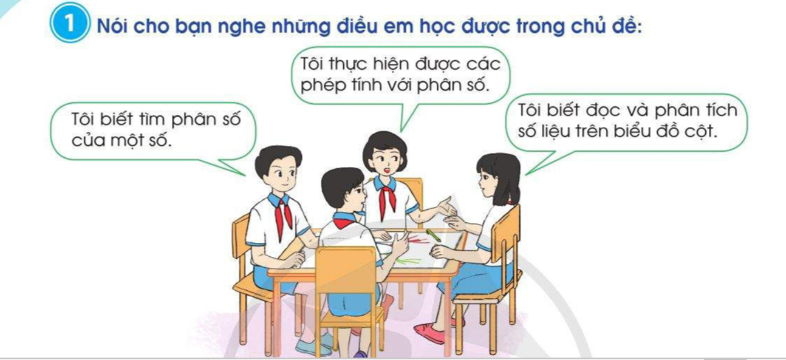  - GV giao nhiệm vụ cho các nhóm:  + Thảo luận, vẽ sơ đồ tư duy thể hiện ý tưởng của nhóm tổng kết lại những điều đã được học dựa theo yêu cầu của GV.  Lưu ý: GV hướng dẫn HS lấy các bài tập trong sách làm ví dụ dẫn chứng hoặc dùng để làm câu hỏi tương tác giữa các nhóm.  - GV tuyên dương, khen thưởng, chốt lại kiến thức (nếu có) | - HS đọc yêu cầu bài tập.  - Hs lắng nghe, thực hiện  + HS cử đại diện lên trình bày sơ đồ tư duy của nhóm đã chuẩn bị. (Yêu cầu: Sinh động, hiệu quả, dựa vào sơ đồ để trình bày, có ví dụ minh hoạ, có thể đặt câu hỏi để tương tác với các nhóm khác trong lớp, trình bày có điểm nhấn, phối hợp với động tác cơ thể.)  - Lắng nghe.
- Hỏi: Qua bài 1 rèn luyện những kĩ năng gì?  Chốt, chuyển sang BT2: Ở BT1 các con đã rèn được kỹ năng thuyết trình, bản biện.... rất tốt. Vậy để thực hành thực hiện các phép tính cộng, trừ, nhân, chia phân số chúng mình cùng nhau chuyển sang BT2. | - HS trả lời.
Bài 2:Tính  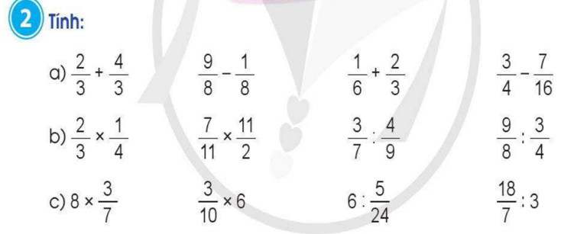  - Mời HS nêu yêu cầu bài tập 2.  - Gọi một số HS nêu lại kiến thức liên quan đến bài tập.  - Tổ chức làm bài cá nhân vào vở.  - GV tổ chức cho HS đổi vở, nhận xét, đối chiếu kết quả trên màn hình.  - Nhận xét, tuyên dương.  Lưu ý: GV cùng HS nêu một số lưu ý khi thực hiện cộng, trừ, nhân, chia phân số để tránh những sai lầm thường gặp.  - Hỏi: Qua bài 1 rèn luyện kĩ năng gì?  Chốt: BT2 đã giúp chúng mình ôn tập lại các kiến thức về cộng, trừ, nhân, chia phân số... Vậy để tìm phân số của một số trong các tình huống thực tiễn như thế nào? Chúng ta cùng chuyển sang BT3.  Bài 3:  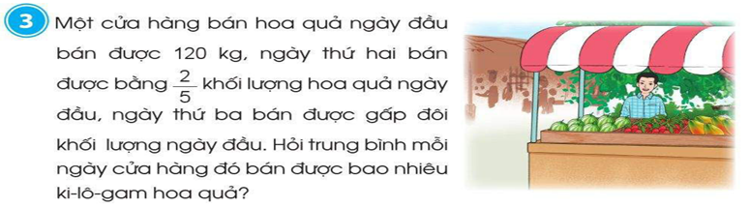  - Mời HS đọc yêu cầu bài tập 3.  - GV gợi ý để HS phân tích đề toán.  - GV hướng dẫn bài toán này có thể coi là bài toan vận dụng tìm phân số của một số, ta có thể thực hiện theo hai cách. Chẳng hạn: Muốn tìm phân số của một số thì lấy số đó nhân với phân số.  Ví dụ: $\frac{2}{3} của 60 là 60 X \frac{2}{3} .$Để tìm kết quả $60 X \frac{2}{3} ta có thể làm thực hiện theo hai cách.$  Cách 1: $60 X \frac{2}{3}=60 X \frac{2}{3}= \frac{120}{3}=40$  Cách 2: $60 X \frac{2}{3}=60 :3 X 2= 20 X 2 =40$  Từ ví dụ hướng dẫn HS áp dụng giải bài toán.  - Gọi 1 HS lên bảng thực hiện, HS cả lớp viết bài vào vở.  - Chấm vở nhận xét, tuyên dương | - 1 HS nêu YC.  - 1 số HS trình bày cách thực hiện phép cộng, phép trừ, phép nhân, phép chia phân số, phép cộng, phép trừ phân số với số tự nhiện hoặc số tự nhiên với phân số, phép nhân, phép chia phân số với số tự nhiên hoặc số tự nhiên với phân số.  - HS thực hiện cá nhân vào vở.  - HS đổi vở nhận xét, đối chiếu kết quả:  $a) \frac{2}{3}+\frac{4}{3}=\frac{6}{3}$ ; $\frac{9}{8}-\frac{1}{8}=\frac{8}{8}=1$  $\frac{1}{6}+\frac{2}{3}= \frac{1}{6}+\frac{4}{6}=\frac{5}{6} ;$ $\frac{3}{4}-\frac{7}{16}= \frac{12}{16}-\frac{7}{16}=\frac{5}{16}$  $b) \frac{2}{3}X\frac{4}{3}=\frac{8}{9}$ ; $\frac{7}{11}X \frac{11}{2}=\frac{77}{22}$  $\frac{3}{7}: \frac{4}{9}= \frac{3}{7}X\frac{9}{4}= \frac{27}{28}$ ; $\frac{9}{8}: \frac{3}{4}: =\frac{9}{8}X \frac{4}{3} = \frac{45}{24}$  $$c) 8x\frac{3}{7}=\frac{8}{1}X \frac{3}{7}=\frac{24}{7}; \frac{3}{10}X 6=\frac{3}{10}X \frac{6}{1}=\frac{18}{10}$$  $$6: \frac{5}{24}= \frac{6}{1}X \frac{24}{5}=\frac{144}{5 }; \frac{18}{7}:3=\frac{18}{7}X \frac{1}{3}= \frac{18}{21}$$  - Lắng nghe.  - Cùng GV chia sẻ.  - HS nêu ý kiến: Rèn luyện kĩ năng cộng, trừ, nhân, chia phân số...  - Lắng nghe.  - 1, 2 HS đọc bài.  - HS cùng bạn nêu: Bài toán cho biết gì? Bài toán hỏi gì, thảo luận với bạn bên cạnh hoặc cùng bàn để tìm phép tính phù hợp với bài toán.  - Quan sát  - 1 HS lên bảng giải bài toán.  Bài giải  Số ki-lô-gam hoa quả cửa hàng bán trong ngày thứ hai là:  120: 5 X 2 = 48 (kg)  Số ki-lô-gam hoa quả cửa hàng bán trong ngày thứ ba là:  120x 2 = 240 (kg)  Trung bình mỗi ngày cửa hàng đó bán được là:  (120 + 48 + 240) : 3 = 136 (kg)  Đáp số: 136 kg hoa quả.  - Lắng nghe, nhận xét bài bạn trên bảng.
Bài 4  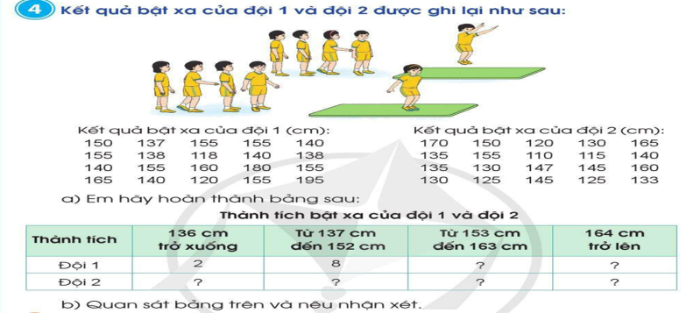  - GV chiếu bảng số liệu thống kê về Thành tích bật xa của đội 1 và đội 2, yêu cầu HS thảo luận theo cặp phân loại và kiểm đếm hoàn thành bảng thống kê theo yêu cầu.  - Gv hướng dẫn HS quan sát theo các gợi ý:  + Bảng trên thống kê về việc gì?  + Thành tích bật xa của đội 1 và đội 2 được được thống kê theo tiêu chí nào?  + Có bao nhiêu HS có thành tích bật xa từ 164 cm trở lên?  + Có tất cả bao nhiêu HS tham gia?  …  - GV chốt: Gợi ý cho HS thấy được ý nghĩa của việc sử dụng các công cụ thống kê trong cuộc sống, mỗi công cụ thống kê đều có thế mạnh riêng vì vậy ta cần lựa chọn, sử dụng các công cụ thống kê một cách hợp lí, linh hoạt. | - HS quan sát số liệu và thống kê vào bảng theo gợi ý:  Hoàn thành bảng  - Nêu nhận xét: Đội 1 có nhiều bạn co thành tích bật xa cao hơn đội 2....  - Lắng nghe.
  Thành tích | 136 cm trở xuống | 137 cm đến 152 cm | 153 cm đến 163 cm | 164 cm trở lên
  Đội 1 | 2 | 8 | 7 | 3
  Đội 2 | 10 | 6 | 2 | 2
3. Hoạt động vận dụng
- Mục tiêu:
- Đọc và nêu được một số nhận xét đơn giản từ thông tin trên dãy số liệu thống kê, biểu đồ cột.
- Phát triển năng lực tư duy và lập luận toán học; năng lực mô hình hóa; năng lực giao tiếp, giải quyết vấn đề toán học.
- Cách tiến hành:
Bài 5  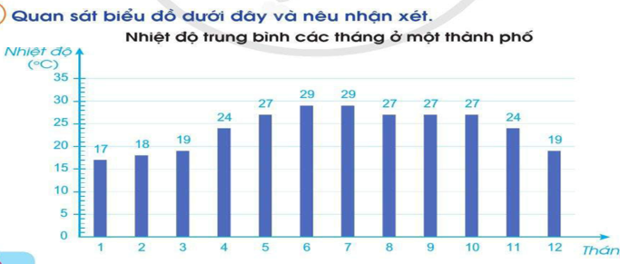  - GV chiếu biểu đồ cho HS quan sát, Hướng dẫn HS phân tích biểu đồ.  - GV chốt lại: Gợi ý cho HS hiểu được ý nghĩa thống kê của việc sử dụng biểu đồ trong cuộc sống.  * Củng cố, dặn dò:  - Qua bài học hôm nay em biết thêm được điều gì?  - Những điều đó giúp ích được cho em những gì trong cuộc sống hằng ngày? | - HS quan sát, chia sẻ những gì mình quan sát được:  + Đây là biểu đồ cột.  + Tên biểu đồ: Nhiệt độ trung bình các tháng ở một thành phố.  + Tháng 6, tháng 7 có nhiệt độ cao nhất là 29 ...  - HS nêu thêm một số ví dụ có sử dụng các lạo biểu đồ để thống kê trong thực tế đời sống.  - HS chia sẻ sau tiết học.
IV. Điều chỉnh sau bài dạy (nếu có):
.......................................................................................................................................
.......................................................................................................................................

----------------------------------------------------------

Bài 91: EM VUI HỌC TOÁN ( TIẾT 1+2)

I. YÊU CẦU CẦN ĐẠT:
1. Năng lực đặc thù:
- Năng lực tư duy và lập luận toán học: Thu thập thông tin, kiểm đếm, phân loại số liệu thống kê đã học như dãy số liệu, bảng thống kê số liệu, biểu đồ cột biểu diễn số liệu thống kê gắn với một số tình huống thực tiễn xung quanh trường học, lớp học và cuộc sống của hóc sinh.
- Năng lực mô hình hóa: Sử dụng tiền một cách họp lí, quá đó HS bước đầu cảm nhận được trách nhiệm và tác dụng của việc đưa ra quyết định liên quan đến sử dụng tiền trong thực tiễn cuộc sống.
- Năng lực giải quyết vấn đề toán học: Biết cách sử dụng các công cụ khác nhau để biểu diễn số liệu, sử dụng tiền hợp lí.
2. Năng lực chung.
- Năng lực tự chủ, tự học: Chủ động học tập, tìm hiểu cách rút gọn phân số. Biết lắng nghe và trả lời nội dung trong bài học.
- Năng lực giải quyết vấn đề và sáng tạo: Đề xuất được cách tiết kiệm tiền trong thực tiễn.
- Năng lực giao tiếp và hợp tác: Qua thực hành thống kê trong tình huống thực tiễn học sinh có cơ hội thể hiện bản thân, hợp tác cùng bạn.
3. Phẩm chất.
- Phẩm chất nhân ái: Có ý thức giúp đỡ lẫn nhau trong hoạt động nhóm để hoàn thành nhiệm vụ.
- Phẩm chất chăm chỉ: Có tinh thần chăm chỉ học tập, tự giác suy nghĩ, trả lời câu hỏi; làm tốt các bài tập.
- Phẩm chất trách nhiệm: Giữ trật tự, biết lắng nghe, học tập nghiêm túc.
II. ĐỒ DÙNG DẠY HỌC
- Phiếu học tập
- SGK và các thiết bị, học liệu phục vụ cho tiết dạy.

III. CÁC HOẠT ĐỘNG DẠY HỌC CHỦ YẾU
Hoạt động của giáo viên | Hoạt động của học sinh
1. Hoạt động mở đầu:
- Mục tiêu: + Tạo không khí vui vẻ, phấn khởi trước giờ học.
+ Kiểm tra cách rút gọn phân số.
- Cách tiến hành:
- GV tổ chức HS hát bài: Em học toán.  - GV Nhận xét, tuyên dương.  - GV dẫn dắt vào bài mới | - HS hát
2. Luyện tập, thực hành
- Mục tiêu:
+ Thu thập thông tin, kiểm đếm, phân loại số liệu thống kê đã học như dãy số liệu, bảng thống kê số liệu, biểu đồ cột biểu diễn số liệu thống kê gắn với một số tình huống thực tiễn xung quanh trường học, lớp học và cuộc sống của hóc sinh.
- Cách tiến hành:
Hoạt động 1: Thực hành trải nghiệm thống kê số liệu  - GV hướng dẫn, giao nhiệm vụ để các nhóm hoạt động.  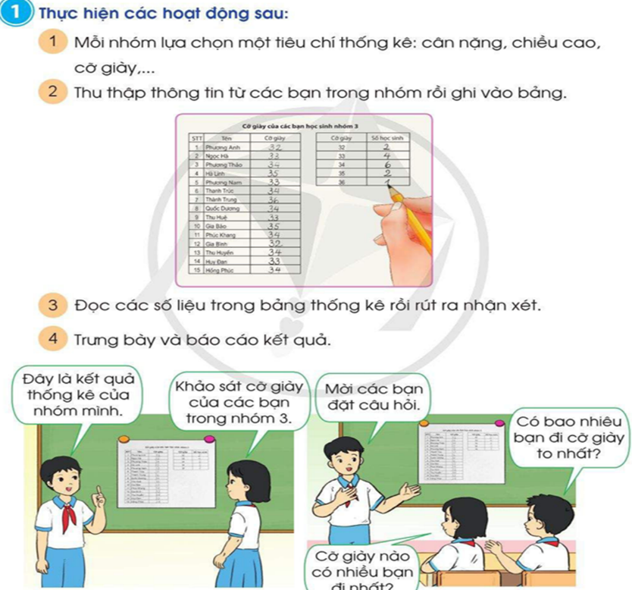  - Tổ chức trình bày, chia sẻ.  - Nhận xét, tuyên dương.  - Hỏi: Hoạt động 1 giúp em ôn lại được kiến thức gì?  - GV cùng HS liên hệ các trường hợp sử dụng thống kê số liệu trong cuộc sống và những lưu ý khi thực hiện. | - HS thực hiện theo nhóm:  1. Thảo luận những vấn đề cần thu thập số liệu liên quan đến các bạn lớp em.  Ví dụ: + Cỡ giày các bạn đang đi  + Chiều cao  + Chiều dài bàn chân  + Sổ sách đã đọc....  2. Thực hiện thu thập số liệu và ghi lại kết quả vào bảng thống kê với một vấn đề được chọn. Ví dụ thông kê cỡ giày của các bạn trong lớp.  + HS phân công thu thập thông tin theo nhóm rồi tổng hợp.  + HS cùng bàn bạc nghĩ cách thu thập số liệu nhanh, phân loại số liệu dễ dàng.  3. Tổng họp kết quả thành bảng số liệu. Báo cáo kết quả, nêu nhận xét về bảng mình thu thập được. Ví dụ cả lớp chủ yếu đi cỡ giày 27...  4. HS trưng bày sản phẩm các biểu đồ mình đã xây dựng. Ví dụ biểu đồ cột biểu thị chiều cao của các bạn trong lớp....  - Lắng nghe  - HS trả lời  - Lắng nghe.
Hoạt động 2: Trải nghiệm “ Đưa ra quyết định khi sử dụng tiền dựa trên nhu cầu cần và muốn”  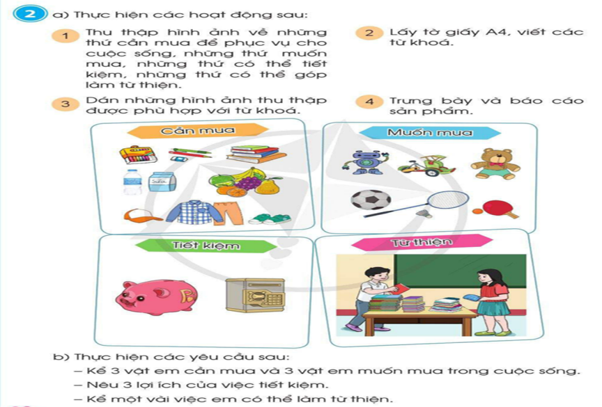  - GV hướng dẫn HS hoạt động, đồng thời giúp HS nhận ra tầm quan trọng của việc tiết kiệm tiền trong chi tiêu, khi đưa ra các quyết định chi tiêu cần cần nhắc hợp lí.  + GV tổ chức cho HS thảo luận về quan điểm những thứ cần mua, muốn mua, tiết kiệm và từ thiện. Chẳng hạn cần mua là nhu cầu, là những thứ bạn cần có bởi bạn không thế sống thiếu nó. Ví dụ như thực phẩm...  - Nhận xét, tuyên dương.  - Hỏi: Hoạt động 2 em củng cố được kĩ năng gì?  - Theo em, để tiết kiệm tiền và chi tiêu hợp lí em cần làm những gì? | - Mỗi HS liệt kê 3 ví dụ về nhu cầu của mình trong cuộc sống hiện tại.  - HS chuẩn bị hình ảnh về những thứ cần mau để phục vụ cho cuộc sống, những thứ có thể tiết kiệm được, những thứ có thể góp làm từ thiện.  - Viết các từ khoá: Cần mua, muốn mua, tiết kiệm, từ thiện vào các hình ảnh tương ứng.  - Trưng bày sản phẩm theo nhóm: thuyết trình về sản phẩm của nhóm, nêu lợi ích của việc tiết kiệm và một vài ví dụ em có thể làm từ thiện.  - Lắng nghe  - HS nêu.  - HS nêu ý kiến: Thực hiện chi tiêu có kế hoạch....
* Củng cố, dặn dò
- Mục tiêu: + Củng cố tiết học
- Cách tiến hành:
* Củng cố, dặn dò:  - Qua bài học này em học được điều gì?  - Nhận xét tiết học  - Về xem lại bài đã làm trên lớp. | - HS chia sẻ
IV. Điều chỉnh sau bài dạy:
.......................................................................................................................................
.......................................................................................................................................
.......................................................................................................................................

--------------------------------------------------------------------
BÀI 92: ÔN TẬP VỀ SỐ TỰ NHIÊN VÀ CÁC PHÉP TÍNH VỚI SỐ TỰ NHIÊN (Tiết 1)
I. YÊU CẦU CẦN ĐẠT:
1. Năng lực đặc thù:
- Năng lực tư duy và lập luận toán học: - Đọc,viết, so sánh, phân tích cấu tạo và làm tròn được các số tự nhiên. Thực hiện được các phép tính cộng, trừ, nhân, chia, tính giá trị biểu thức với số tự nhiên.
- Năng lực mô hình hóa: Vận dụng các phép tính cộng, trừ, nhân, chia số tự nhiên vào thực tiễn cuộc sống.
- Năng lực giải quyết vấn đề toán học: Biết thực hiện các phép tính cộng, trừ, nhân, chia số tự nhiên (trong một số trường hợp đơn giản)
2. Năng lực chung.
- Năng lực tự chủ, tự học: Chủ động học tập, tìm hiểu phép tính cộng, trừ, nhân, chia số tự nhiên. Biết lắng nghe và trả lời nội dung trong bài học.
- Năng lực giải quyết vấn đề và sáng tạo: Áp dụng các phép tính cộng, trừ, nhân, chia số tự nhiên trong thực tiễn.
- Năng lực giao tiếp và hợp tác: Trao đổi, thảo luận với bạn trong cách cộng, trừ, nhân chia phân số.
3. Phẩm chất.
- Phẩm chất nhân ái: Có ý thức giúp đỡ lẫn nhau trong hoạt động nhóm để hoàn thành nhiệm vụ.
- Phẩm chất chăm chỉ: Có tinh thần chăm chỉ học tập, tự giác suy nghĩ, trả lời câu hỏi; làm tốt các bài tập.
- Phẩm chất trách nhiệm: Giữ trật tự, biết lắng nghe, học tập nghiêm túc.
II. ĐỒ DÙNG DẠY HỌC
- Phiếu học tập
- SGK và các thiết bị, học liệu phục vụ cho tiết dạy.

III. CÁC HOẠT ĐỘNG DẠY HỌC CHỦ YẾU
Hoạt động của giáo viên | Hoạt động của học sinh
1. Hoạt động khởi động
* Mục tiêu:
- Tạo hứng thú học tập
* Cách thực hiện:
- GV tổ chức cho hs chơi trò chơi: “Lớp học cú mèo”.  Luật chơi: Các bạn lớp học Cú Mèo đang phải tham gia thử thách của Thầy Cú Mèo, chúng mình cùng giúp các bạn ý vượt qua thử thách bằng cách trả lời đúng các câu hỏi của Thầy Cú Mèo nhé. Mỗi câu trả lời đúng, các bạn sẽ giành được 1 ngôi sao về cho tổ của mình. Các bạn nhỏ đã sẵn sàng tham gia chưa?  + Câu 1: 50 000 + 40 000 = ?  + Câu 2: 3 100 + 5 500 = ?  + Câu 3: 4000 + 3000 = ?  + Câu 4: 465 000 + 252 000 = ?  - GV Nhận xét, tuyên dương.  - GV dẫn dắt vào bài mới:  “Ôn tập về số tự nhiên và các phép tính với số tự nhiên (tiết 1)” | - HS tham gia trò chơi:  + HSTL: 90 000  + HSTL: 8 600  + HSTL: 7000  + HSTL: 717 000  - HS lắng nghe.  - 2 HS nhắc lại tên bài – Cả lớp ghi vở.
2. Hoạt động thực hành
- Mục tiêu:
- Đọc, viết, so sánh, phân tích cấu tạo và làm tròn được các số tự nhiên.
- Thực hiện được các phép tính cộng, trừ, nhân, chia, tính giá trị biểu thức với số tự nhiên.
- Cách thực hiện:
* Bài 1:  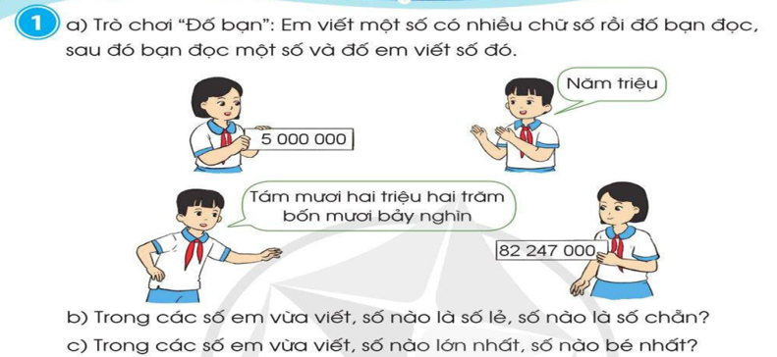  - Tổ chức trò chơi “Đố bạn”  - GV phổ biến luật chơi, cách chơi: 1 HS viết một số rồi đố bạn đọc số, sau đó bạn lại đọc một số và đố em viết số đó.  - Tổ chức cho HS chơi trò chơi.  - Nhận xét, tuyên dương HS.  + Trong các số trên, số nào là số lẻ, số nào là số chẵn?  + Trong các số trên, số nào lớn nhất? Số nào nhỏ nhất?  - Nhận xét, chốt đáp án đúng.  * Chốt:  + Qua hoạt động trên giúp em hiểu điều gì?  + Nêu cách đọc, viết số tự nhiên.  + Số chẵn là số như thế nào?  + Nêu cách nhận biết số lẻ?  * Bài 2:  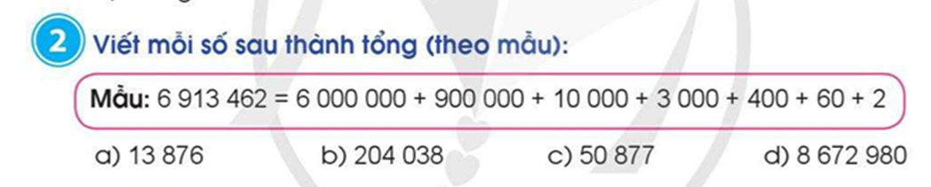  - Gọi HS nêu yêu cầu BT 2.  - Yêu cầu HS đọc mẫu  - Yêu cầu HS làm bài cá nhân trong Vở bài tập Toán, sau đó đổi chéo bài trong bàn để kiểm tra bài.  - Tổ chức nhận xét bài.  - Gọi một số HS báo cáo kết quả kiểm tra bài của bạn cùng bàn.  * Chốt:  + Muốn viết số thành tổng đúng em cần làm gì?  * Bài 3:  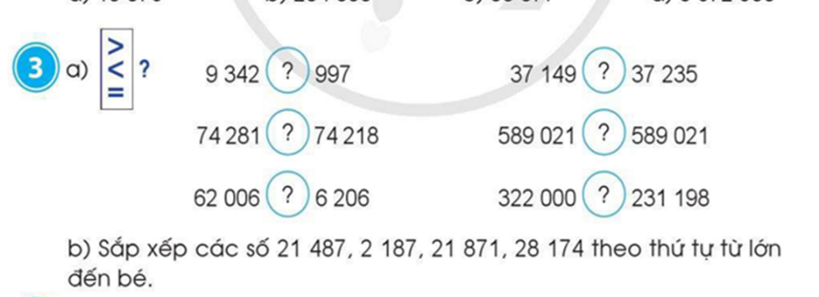  - Gọi HS nêu yêu cầu BT 3  - Yêu cầu HS thực hành làm bài cá nhân trong Vở bài tập, sau đó thảo luận nhóm đôi về cách so sánh ở từng phép so sánh.  - Chụp bài của một số HS, trình chiếu, tổ chức nhận xét bài.  * Chốt:  + Để điền được dấu so sánh đúng ở phần a, sắp được thứ tự đúng theo yêu cầu bài tập, em cần làm gì?  + Hãy chia sẻ về cách so sánh các số có nhiều chữ số.  Bài 4:  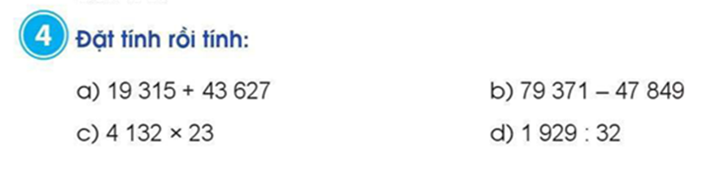  + Bài yêu cầu gì?  - yêu cầu 1 HS làm bài vào bảng nhóm, HS còn lại làm bài vào vở.  - Tổ chức nhận xét bài.  - Gọi HS chia sẻ về cách thực hiện tính một trong 4 phép tính trong bài tập.  - Nhận xét  * Chốt:  + Bài tập 4 giúp em nắm được điều gì?  + Nêu cách đặt tính và tính cộng, trừ, nhân.  + Để tìm được thương của phép chia, em cần làm gì?  + Để tính đúng các phép tính, em cần làm gì?  - GV lưu ý, nhắc nhở HS luyện tính toán, đặc biệt là các phép tính có nhớ. | - HS lắng nghe GV phổ biến luật chơi.  - HS tham gia trò chơi.  - HS trả lời câu hỏi.  - HS nêu ý kiến cá nhân.  - Lắng nghe  - 1-2 HS nêu y/c BT.  - 1HS đọc Mẫu.  - HS làm bài cá nhân trong Vở bài tập Toán, sau đó đổi chéo bài trong bàn để kiểm tra bài.  - Nhận xét bài.  - HS trả lời.  - 1-2 HS nêu y/c bài.  - HS tự làm bài, sau đó chia sẻ với bạn cùng bàn về cách so sánh ở từng phép so sánh.  - Nhận xét bài.  - HS chia sẻ cách so sánh số tự nhiên.  - HS nêu y/c BT.  - HS thực hiện y/c.  - Nhận xét bài.  - HS nêu cách thực hiện tính một phép tính trong bài tập mà GV y/c.  - HS nêu.  - HS chia sẻ về cách đặt tính và tính cộng, trừ, nhân, cách dự đoán thương.
* Củng cố, dặn dò
- Mục tiêu: + Củng cố tiết học
- Cách tiến hành:
+ Qua bài học hôm nay, em nắm được gì?  + Em cần nhắn bạn điều gì?  + Em có điều gì muốn chia sẻ thêm với bạn bè, thầy cô không? | - 1-2 HS nêu.  - HS nêu.
IV. Điều chỉnh sau bài dạy:
.......................................................................................................................................
.......................................................................................................................................
.......................................................................................................................................

--------------------------------------------------------------------

